בנק ישראל  דוברות והסברה כלכלית |  | ‏כ"ז תשרי, תשע"ב  ‏25 אוקטובר, 2011

הודעה לעיתונות

התפתחות החוב במשק: אוגוסט-ספטמבר 2011
בחודש אוגוסט גדלה יתרת החוב של המגזר העסקי בכ-1.5% לרמה של כ-768 מיליארדי ש"ח. יתרת החוב של משקי הבית גדלה באוגוסט בכ-0.4% ועמדה בסוף החודש על כ-359 מיליארדים.

א. החוב של המגזר העסקי
- מהחטיבה למידע ולסטטיסטיקה נמסר, כי בחודש אוגוסט גדלה יתרת החוב של המגזר העסקי בכ-11 מיליארדי ש"ח (1.5%) לרמה של כ-768 מיליארדים.
- מקור הגידול בחוב בפיחות השקל מול הדולר בשיעור של כ-3.5% שהביא לעלייה בשווי השקלי של החוב במט"ח, בשילוב עם גיוסי נטו באמצעות הלוואות בנקאיות.
- בחודש ספטמבר הנפיק המגזר העסקי (ללא בנקים וביטוח) אג"ח בשווי של כ-0.8 מיליארדי ש"ח, כולן באמצעות אג"ח סחירות. מתחילת שנת 2011 הסתכמו ההנפקות של המגזר העסקי בכ-23 מיליארדי ש"ח, כ-78% מהן באג"ח סחירות בבורסה בת"א.

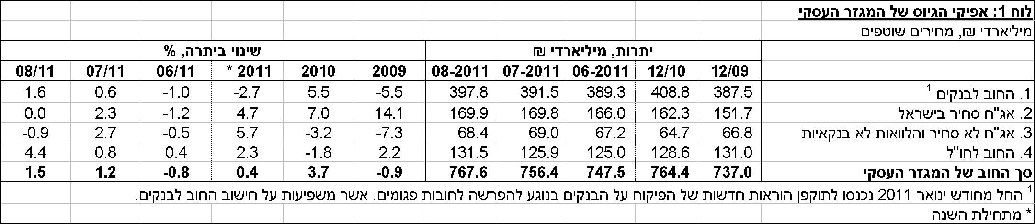
לוח 1: התפלגות החוב של המגזר העסקי

ב. החוב של משקי הבית
- יתרת החוב של משקי הבית גדלה בחודש אוגוסט בכ-1.5 מיליארדי ש"ח (0.4%) ועמדה בסופו על כ-359 מיליארדים.
- יתרת החוב לדיור מסך החוב של משקי הבית עמדה בסוף אוגוסט על כ-255 מיליארדי ש"ח. מתחילת השנה גדלה יתרת החוב לדיור של משקי הבית בכ-7.2%.

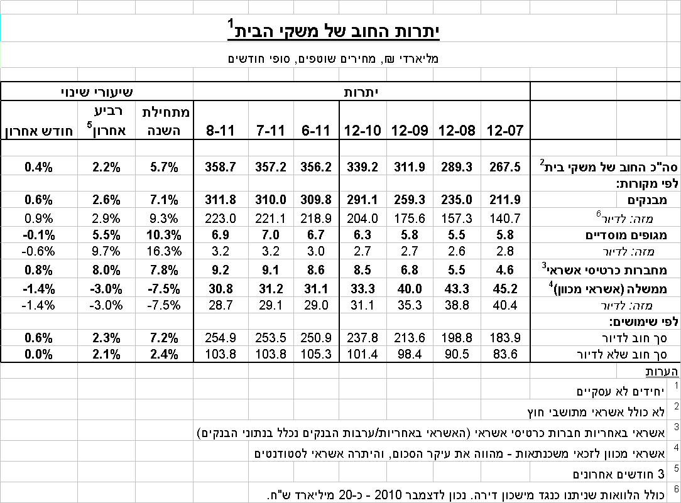
לוח 2: יתרות החוב של משקי הבית

ג. עלויות החוב במשק
- בחודש אוגוסט קטן הפער בין הריבית על האשראי לריבית על הפיקדונות במגזר צמוד בכ-1.35 נקודות אחוז, עקב עלייה בריבית על הפיקדונות הצמודים וירידה בריבית על האשראי הצמוד. במגזר הלא צמוד נותר הפער ללא שינוי בשל עלייה דומה בריבית על האשראי ועל הפיקדונות הלא צמודים.
- בחודש אוגוסט חלה עלייה ניכרת של כ-0.6 נק' אחוז במרווח בין תשואת מדד האג"ח הקונצרני הצמוד, תל בונד 60, לבין ממוצע תשואות האג"ח הממשלתיות הצמודות - לרמה של כ-2.4 נק' אחוז. נציין כי מאז חודש מרץ 2011 חלה עלייה של כ-1.2 נק' אחוז במרווח זה, לאחר ירידה של 0.8 נק' אחוז בתקופה שבין אוגוסט 2010 למרץ2011.
- בריבית המשתנה על משכנתאות חדשות לא צמודות נרשמה יציבות בחודשים האחרונים במקביל ליציבות בריבית בנק ישראל. לעומת זאת, הריבית הקבועה על משכנתאות חדשות לא צמודות ירדה בחודשים האחרונים, במקביל לירידה בתשואת האג"ח הממשלתי הלא צמוד בשוק.

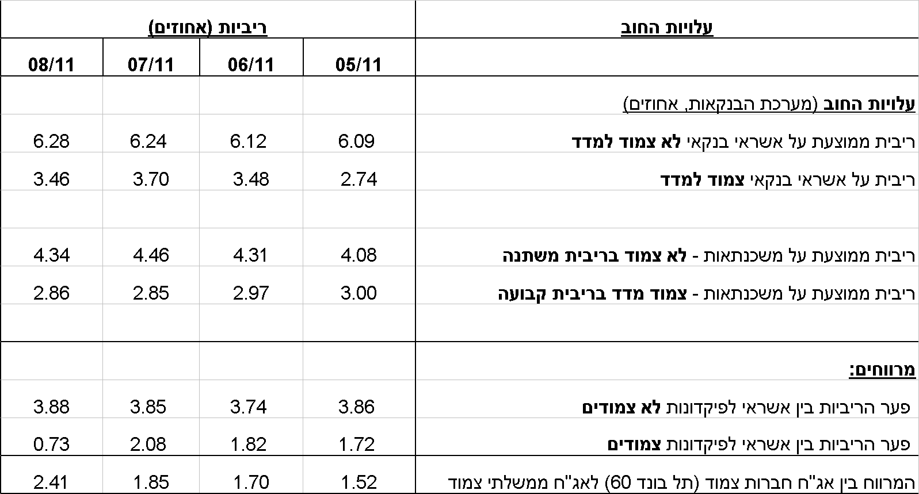
לוח 3: עלויות החוב והמרווחים

כמו כן, לידיעתכם, באתר בנק ישראל התעדכן לוח ז-6 בנתוני הפיקוח על הבנקים, הכולל נתונים אודות היקף ביצועי המשכנתאות על פי מגזרי ההצמדה השונים. הלוח המעודכן מכיל את סיכום הנתונים עבור חודש ספטמבר.
מצ"ב קישור ללוח-
http://www.boi.org.il/deptdata/pikuah/shotef/heb/g060.xls

ראה קישור למידע נוסף בנושא המופיע באתר הבנק בדף יתרות האשראי במשק
קישור לנתוני המשכנתאות

